ООО Дизайн Центр «ЮНОНА»

Земельный участок, расположенный по адресу
Пер. Гражданский, 14, г. Рубцовск

Состав проекта:
Дизайн-проект
благоустройство дворовой территории

Заказчик: ООО УК ЖКХ
Исполнитель: дизайнер Федченко О.В.

Рубцовск 2017г.

1Лист№___2____

Состав проектной документации проекта ландшафтного дизайна
Пер. Гражданский, 14
№ | перечень чертежей основного комплекта | единица измерения работы | кол. листов | примечание
 | Титульный лист | лист | 1
 | Состав проектной документации | лист | 1
 | Пояснительная записка | лист | 1
 | Схема благоустройства дворовой территории | лист | 1
 | Разбивочный чертеж (строения, дорожки, детские площадки, цветники, газоны) | лист | 1
 | Спецификация | лист | 1
 | Дендроплан | лист | 1
 | Ведомость дорожек тротуаров, площадок | лист | 1
 | Ассортимент посадочного материала | лист | 1
 | Схема покрытия проезда | лист | 1

Лист___3_____
Пояснительная записка.
Объект проектирования придомовой территории МКД находится в г. Рубцовске, Алтайский кр., пер Гражданский 14. Общая площадь проектирования составляет 3370 кв. м..
Архитектурно-планировочное решение выполнено в регулярном стиле с элементами пейзажного. Форма участка представляет собой прямоугольник.
За время эксплуатации дома подъездные пути и тротуары полностью разрушились. Предполагается их восстановление и при этом автоматически улучшится беспрепятственный доступ, при передвижении всех групп населения по территории и прилегающим проездам.
После проведения работ по благоустройству исчезнут перепады уровней мощения в соответствие с требованиями обеспечения доступности для маломобильных групп населения.

Технико-экономические показатели, необходимые для определения объемов работ по благоустройству, в том числе:
- площадь территории благоустройства - 3370кв. м.
- площадь внутридомовых проездов 345 - кв. м.
- площади участков временного хранения личного автотранспорта жителей -242 кв. м.
- площадь тротуаров, пешеходных дорожек - 10 кв. м.
- площадь озеленения (газон) - 120 кв. м.
-площади площадок дворового благоустройства (детская площадка) - 144 кв. м.
В зоне главного въезда имеются посадки кустарниковых и деревьев, в зоне отдыха и в палисадниках также имеются насаждения, обрамлённые бордюром из цветущих растений. Предпочтение отдаётся цветущим кустарникам: спиреям и сиреням различных сортов. У каждого подъезда устанавливается скамья со спинкой – пожелания старшего поколения жильцов.
Зоны парковки отделяется от зоны отдыха кустарниками. Зоны парковки предложены в соответствии с пожеланиями жильцов дома и представлены на плане.
В зоне отдыха запроектирована детская площадка.
Проектно-сметная документация и рабочий проект на примыкающую к объекту территорию, целью которой является выработка решений, улучшающих санитарное, экологическое, гигиеническое состояние участка после реализации значительно улучшит комфортность среды.

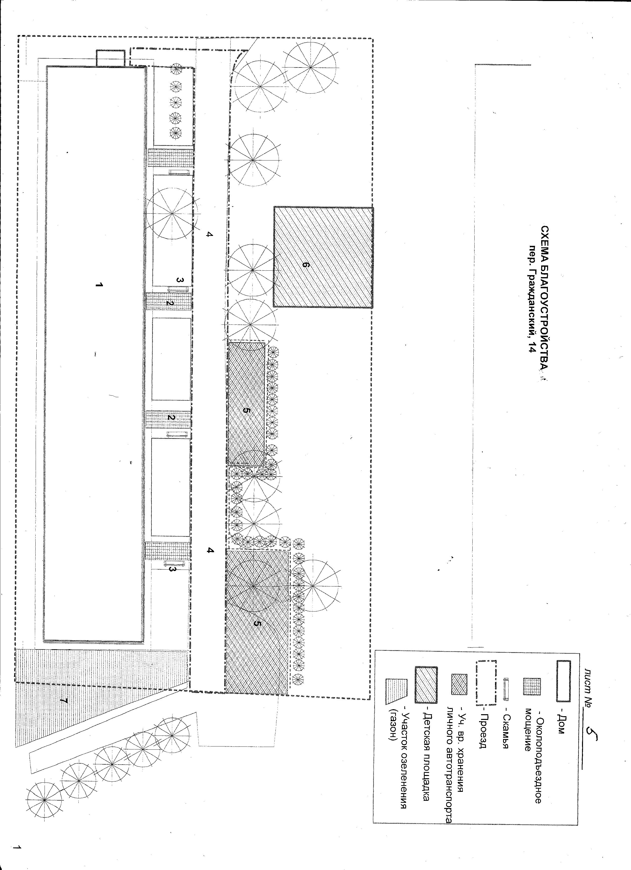
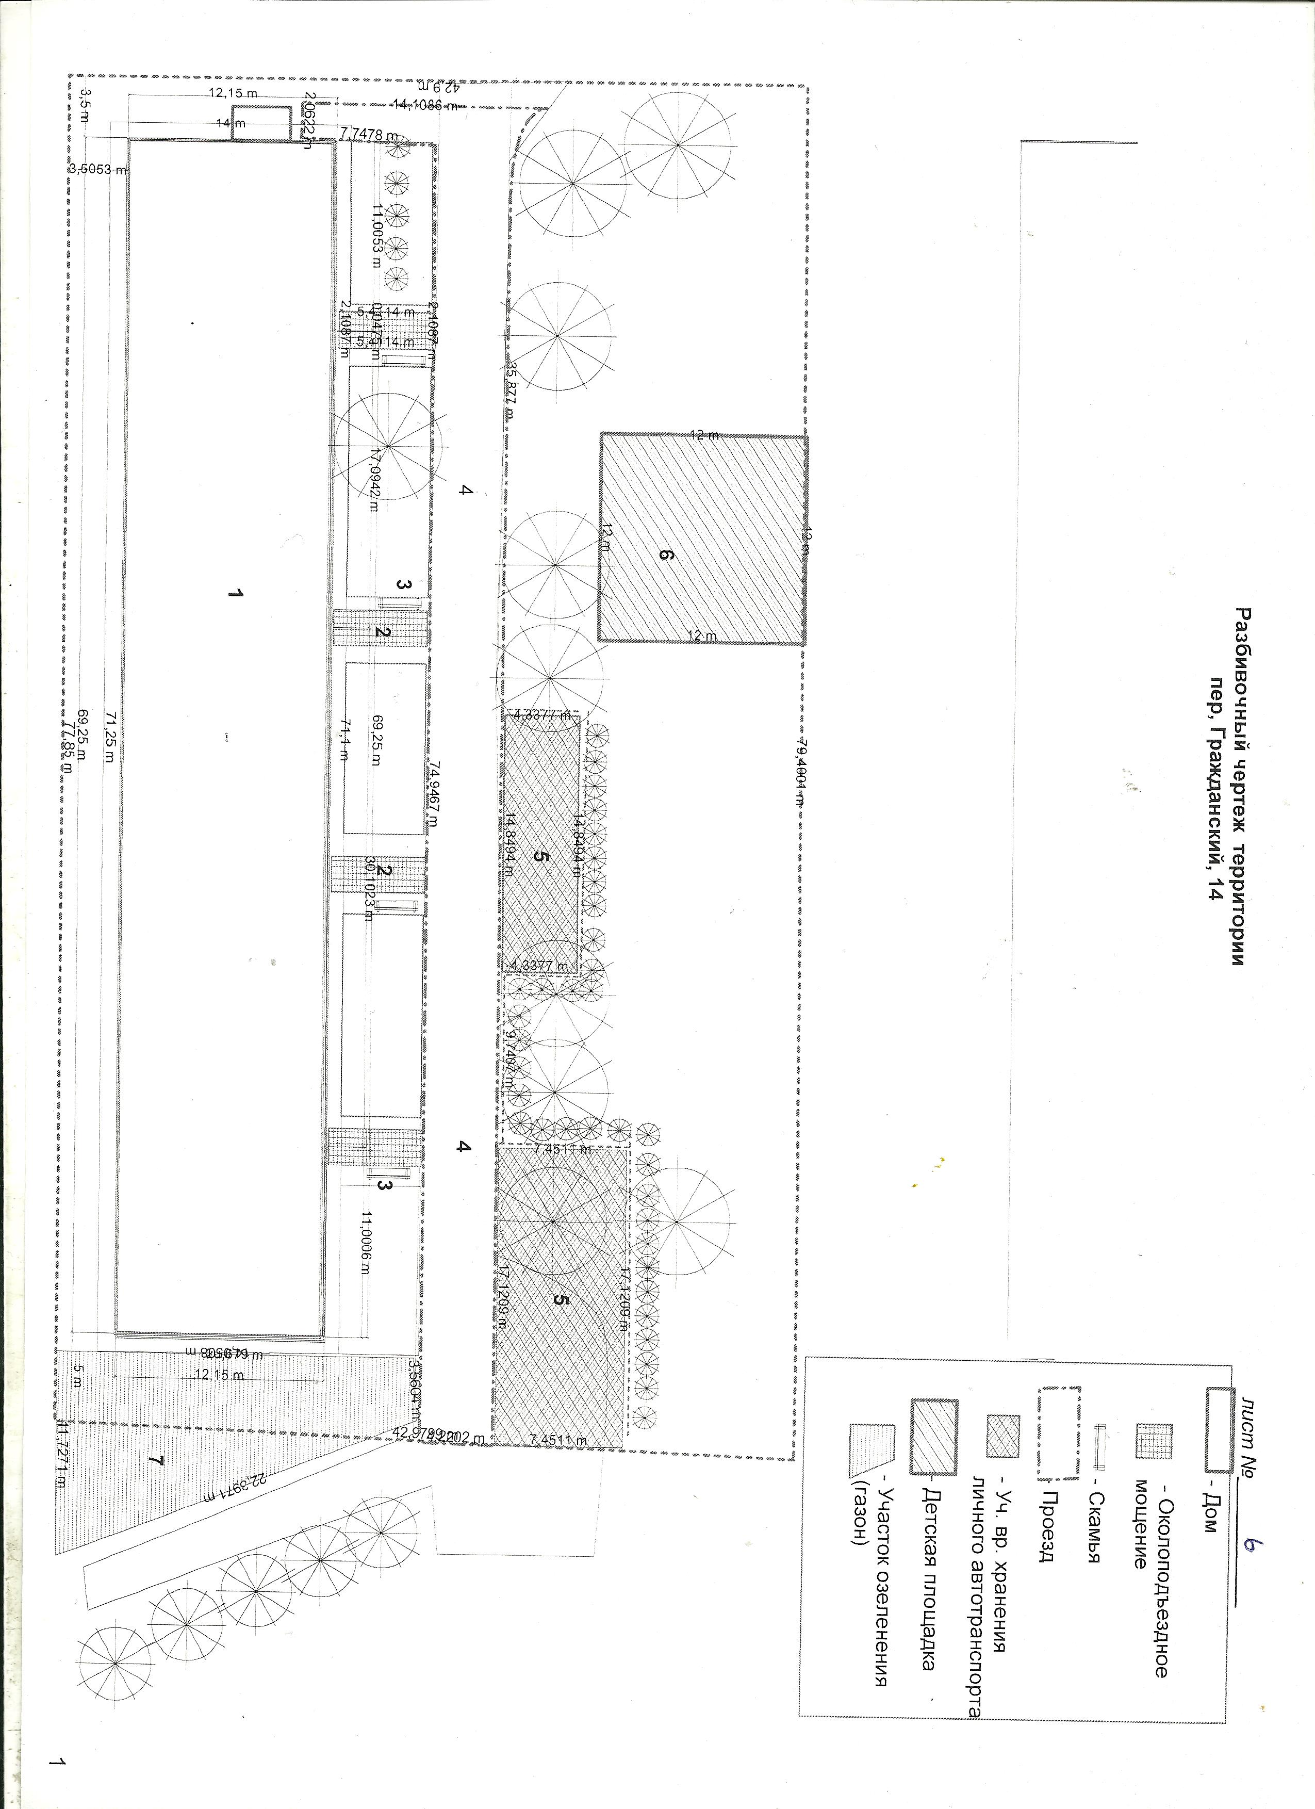

Лист___6_____

Спецификация
№ | наименование | примечание
1 | Дом
2 | Около подъездное мощение
3 | Скамья
4 | Проезд
5 | Участок временного хранения личного автотранспорта жителей
6 | Детская площадка
7 | Участок озеленения (газон)
 |  |  |  |  | Объект: придомовая территория пер. Гражданский 14, г. Рубцовск
изм | лист | № докум. | подп. | дата
 |  |  |  |  | Благоустройство территории | стадия |  |  | лист | листов
Разраб. |  | Федченко О. |  |  | Благоустройство территории | Р.п.
Пров.
 |  |  |  |  |  | ООО Дизайн Центр «ЮНОНА»
Т.контр.

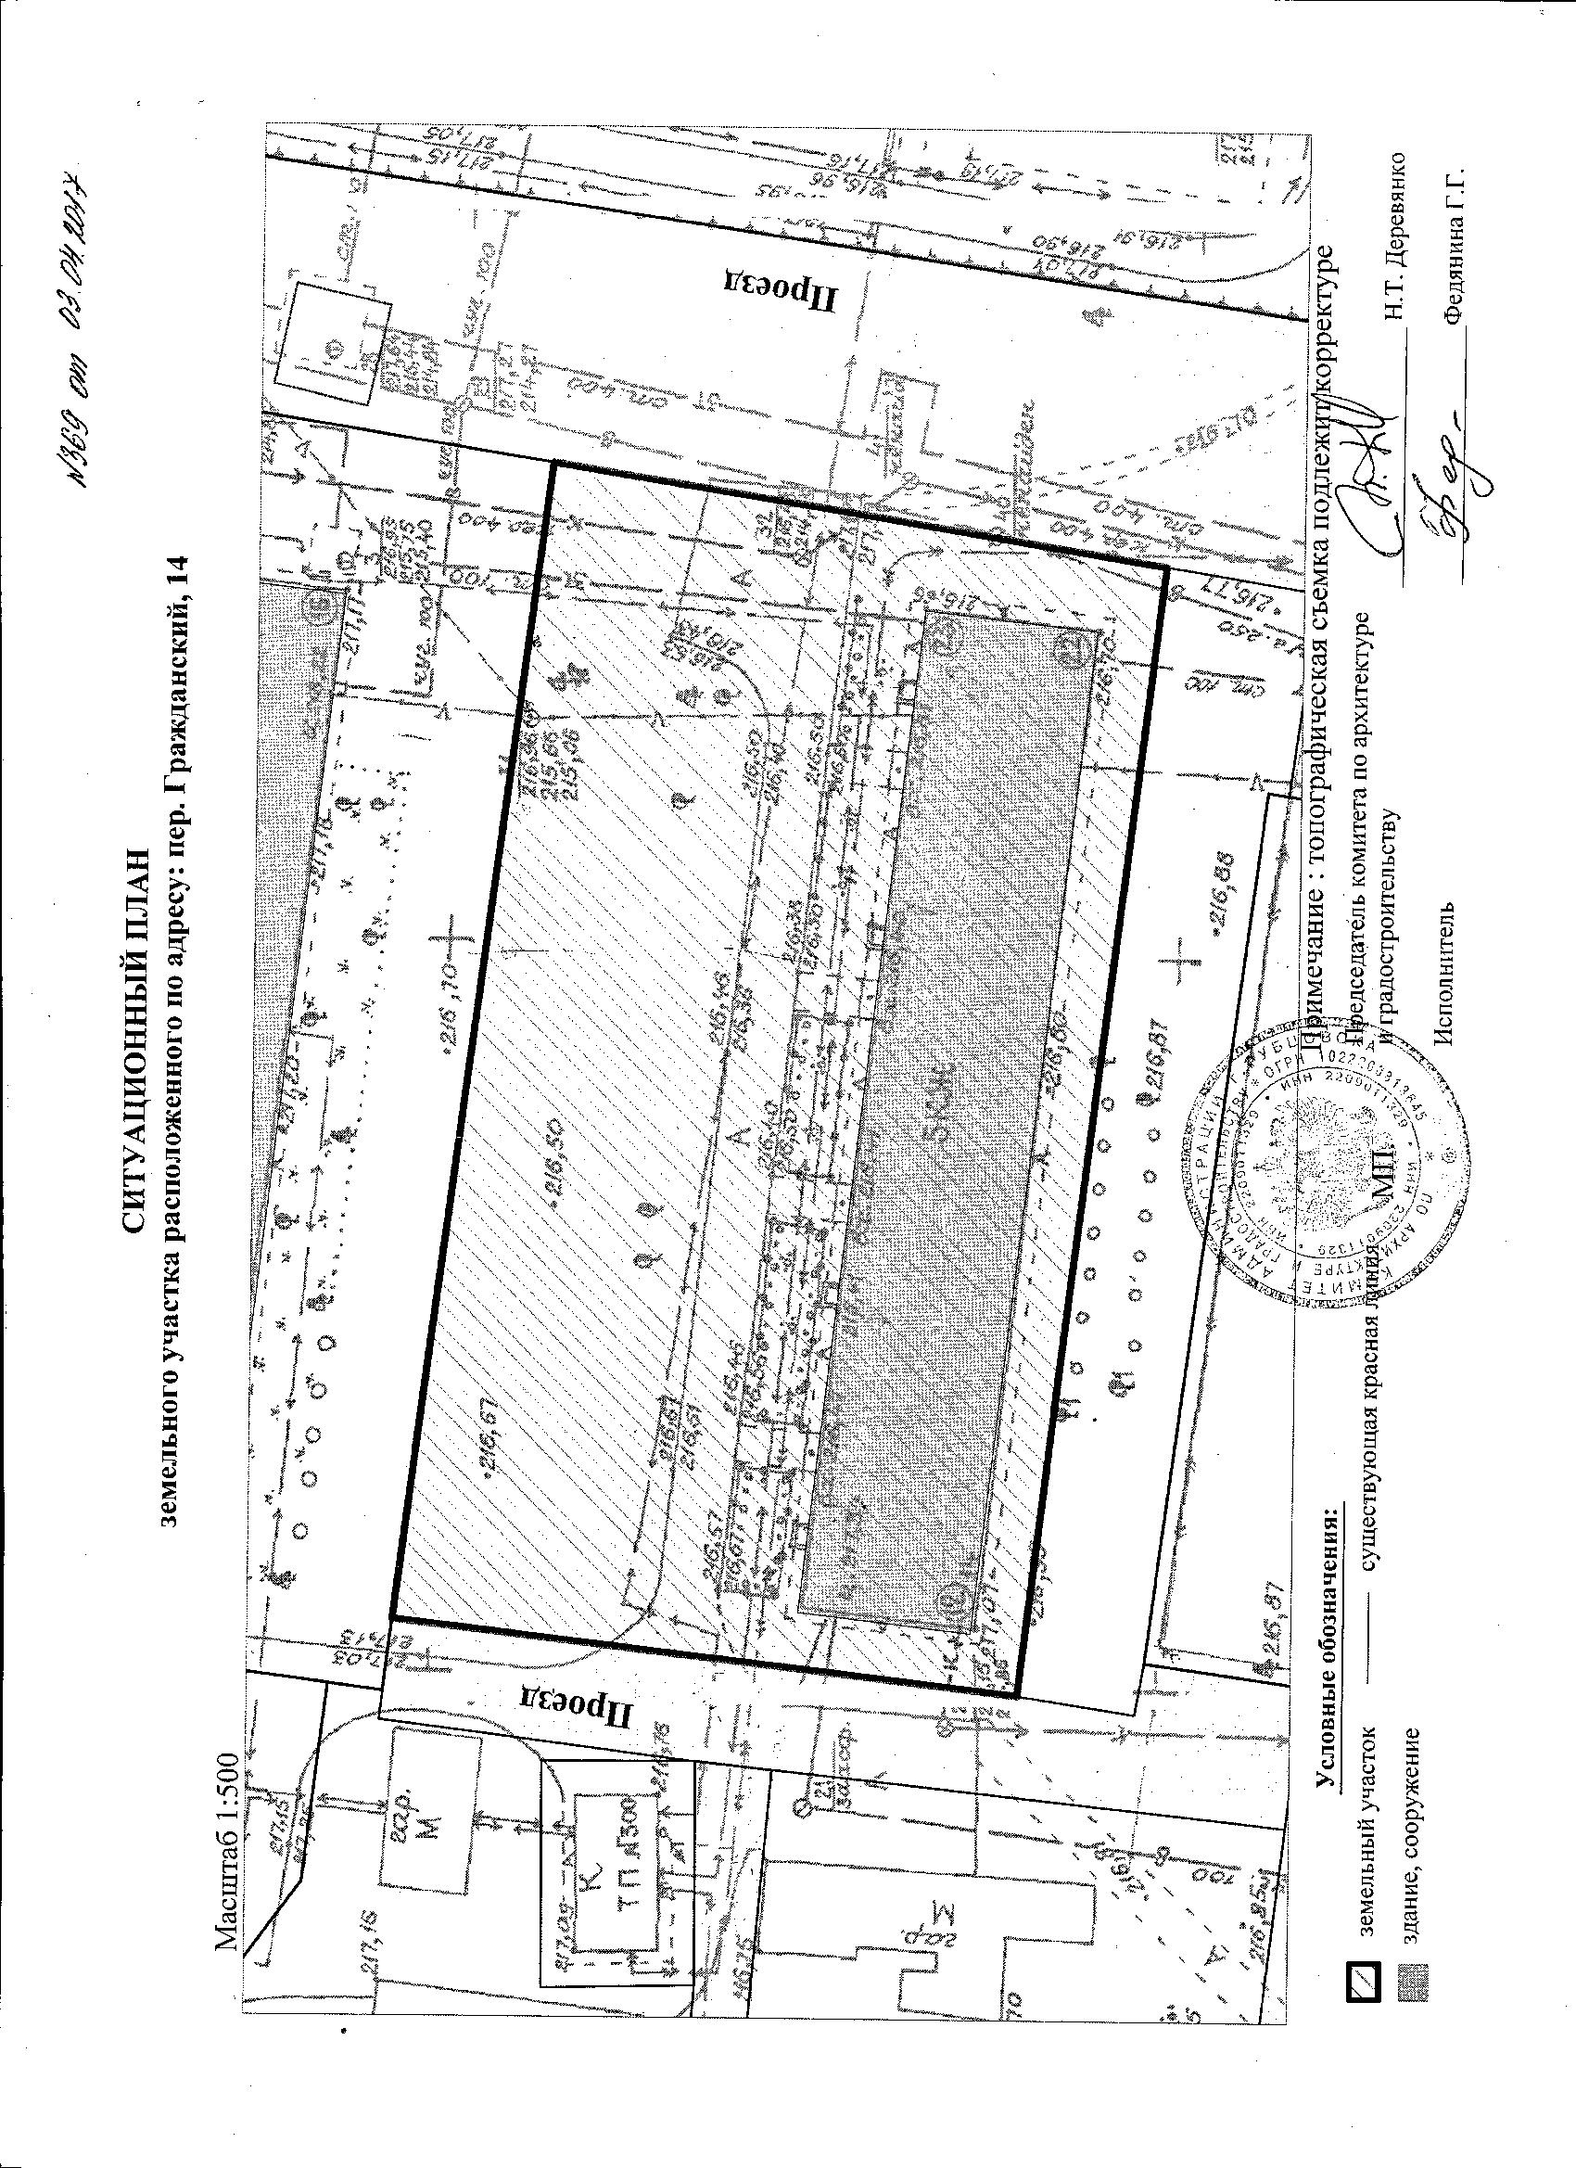

Лист_____8___
Ведомость тротуаров, дорожек и площадок

№ | Наименование | тип | ширина м | длинна | Площадь покрытия кв м | Бордюр
 |  |  |  |  |  | м | шт. | всего
1 | Проезд с бордюром | Асфальтовые покрытия | 4,2 | 82 | 345 | 120 | 120 | 191
2 | Участок временного хранения личного автотранспорта жителей | Асфальтовые покрытия | 7,5 | 25 | 187 | 40 | 40 | 191
3 | Участок временного хранения личного автотранспорта жителей | Асфальтовые покрытия | 4,2 | 13 | 55 | 21,5 | 21,5 | 191
4 | площадь пешеходных дорожек; | Асфальтовые покрытия | 2 | 5 | 10 | 10 | 10 | 191
5 | Детская площадка | Резиновое покрытие | 12 | 12 | 144

Ведомость элементов озеленения
№ | наименование | длинна м | ширина м | площадь покрытия кв м | примеч
1 | Участок озеленения (газон) | 20 | 6 | 120
2 | Зеленая изгородь | 50 | 0,6 | __

№ | наименование породы  или вида насаждения | возраст, лет | м. кв.  м пог | Кол. | примечание
1 | Вяз мелколистный | 2 | 50 | 100
2 | Газон обыкновенный | — | 100 | __ | м²
Ассортимент посадочного материала
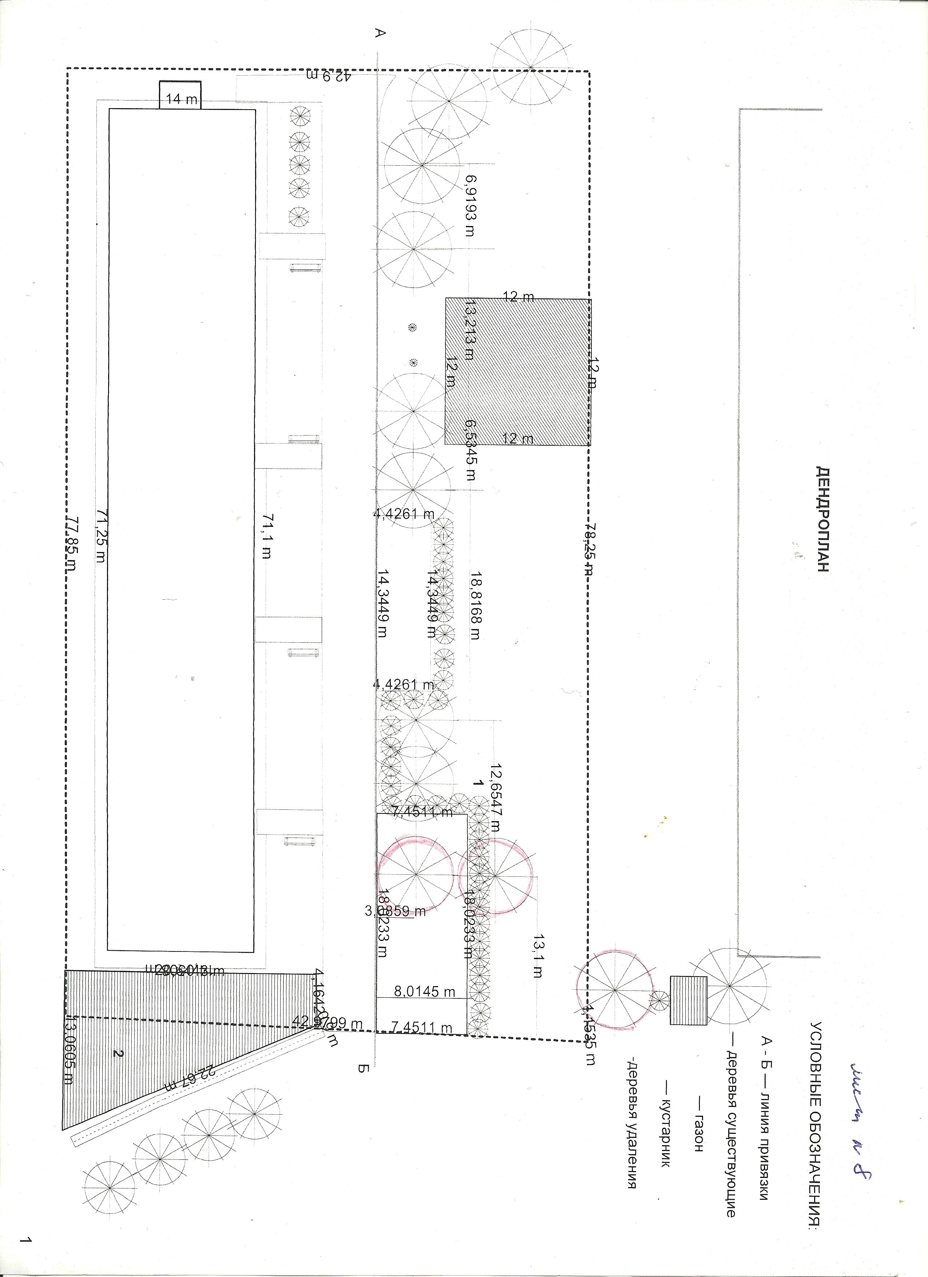
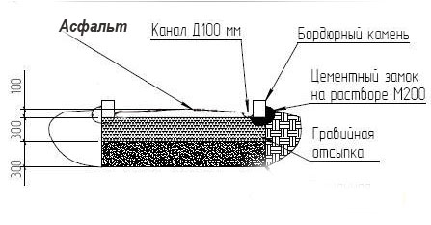
Лист__9_____

 |  |  |  |  | Объект: придомовая территория пер. Гражданский 14, г. Рубцовск
изм | листт | № докум. | подп. | дата
 |  |  |  |  | Благоустройство территории | стади |  |  | лист | листов
Разраб. |  | Федченко О. |  |  | Благоустройство территории | Р.п.
Пров.
 |  |  |  |  | Схема устройства проезда | ООО Дизайн Центр «ЮНОНА»
Т.контр.

